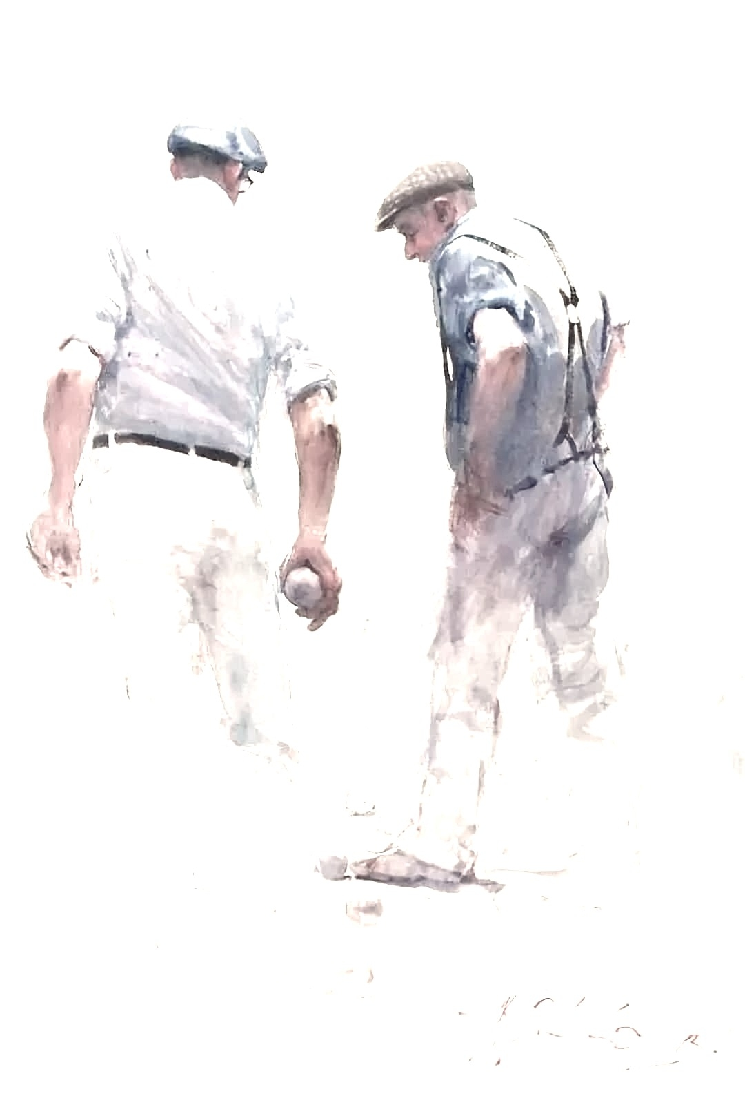

De BeijerseWorp
  - UITNODIGING
  - MIX-TOERNOOI

OP DONDERDAG 21 MEI ORGANISEREN WIJ
ONS JAARLIJKSE MIX-TOERNOOI (4 PARTIJEN)
Het betreft een TOERNOOI voor leden van DE REGIO en ZWZ-H-verenigingen
De kosten bedragen € 5,00 per persoon.
Kopje koffie of thee inbegrepen.
Broodje kroket en/of soep verkrijgbaar.
Alle betalingen (Voorkeur voor PIN)
Inschrijven: via OnTip: (max 80) (Individueel inschrijven)
E-mail: wedstrijdzakendbw@gmail.com
Uiterste inschrijvingsdatum: zondag 17 mei 2025
Prijzen in natura
Locatie: Van Ghentstraat 15, te Oud-Beijerland.
Inloop vanaf 9.15 uur; aanvang wedstrijden 10.00
Graag tot donderdag 21 mei op onze locatie.
Het betreden van ons terrein en deelname aan het toernooi is geheel voor eigen risico. Het bestuur houdt zich niet verantwoordelijk voor vermissing en/of diefstal van geld en goederen. Door het betreden van ons terrein gaat u akkoord met het vastleggen van beeldmateriaal voor onze website, Facebook en Instagram. Indien u naderhand het niet eens bent met een publicatie kunt u dat kenbaar maken aan het bestuur.


[Trek de aandacht van uw lezer met een veelzeggend citaat uit het document of gebruik deze ruimte om een belangrijk punt te benadrukken. Sleep dit tekstvak als u het ergens anders op de pagina wilt plaatsen.]khkhhkhkhkjhkh Typ hier uw tekst

